Низамова Фания Галияхметова
В самой страшной войне, которая была у человечества,наша страна вынесла самые тяжкие испытания и понеся наибольшие потерии, внесла основной вклад в дело разгрома фашизма.
В 1942 года 15 сентября в районе Теляче в деревне Теляче родилась Низамова (Хазиева) Фания Галияхметовна.
В 1942 году на фронт ушёл её отец Хазиев Галияхмет Хазиевич.
Она проучилась 7 классов и дальше не училась.
После войны она работала дояркой, бригадиром, овощеводом . Последнее место работы в Чепчугах в совхозе “Дружбе” (на базе) овощеводом. Её трудовой стаж составляет 41 год.
Сейчас она живёт со своим мужем и рядом по соседству её дети и внуки.
Её домашний адрес село Чепчуги, улица Павлова, дом. 13, почтовый индекс 422736, домашний телефон 72-5-24.
Она была ещё крохотным ребенком и узнала о войне когда ей было 3 года, и то только по словам матери.
Она была слишком маленькой, чтобы помнить это.
Её родственники провожали её отца Галияхмета. Он ушёл в 1942 году и погиб на войне именно тогда, когда Фания родилась.
Она была маленькой и не понимала что происходит. Её поддерживала мама Марзия
Они кормились лебедой, крапивным супом, замёрзшей картошкой и то, что их действительно спасло это их корова.
Сама она ничего не помнит, но мама ей рассказывала, что один раз начался смерч, и крышу снесло, а все документы стёрло дождём.
Самое лучшее это когда начинались праздники. Октябрьские праздники, демонстрация, сабантуй.
Её семья на войну посылала варежки, шерстяные носки и шарфы. Ещё они вносили деньги на вооружения.
В 1945 году в 3 года она узнала о победе. Все люди радовались, ликовали и плакали от счастья. Фания смотря на других, тоже смеялась, бегала и обнимала своих близких. Но когда её отец не вернулся, она начала расспрашивать у мамы, где же папа, но получила в ответ только капли слёз от глаз её мамы, и тогда обняв свою мать, она заплакала.
После окончания войны так же было тяжко, но уже немного лучше.
Фания хочет пожелать, чтобы в мире царила тишина и спокойствие, у каждого ребёнка были папа и мама, хорошо учились и, чтобы детство прошло радостно и весело!

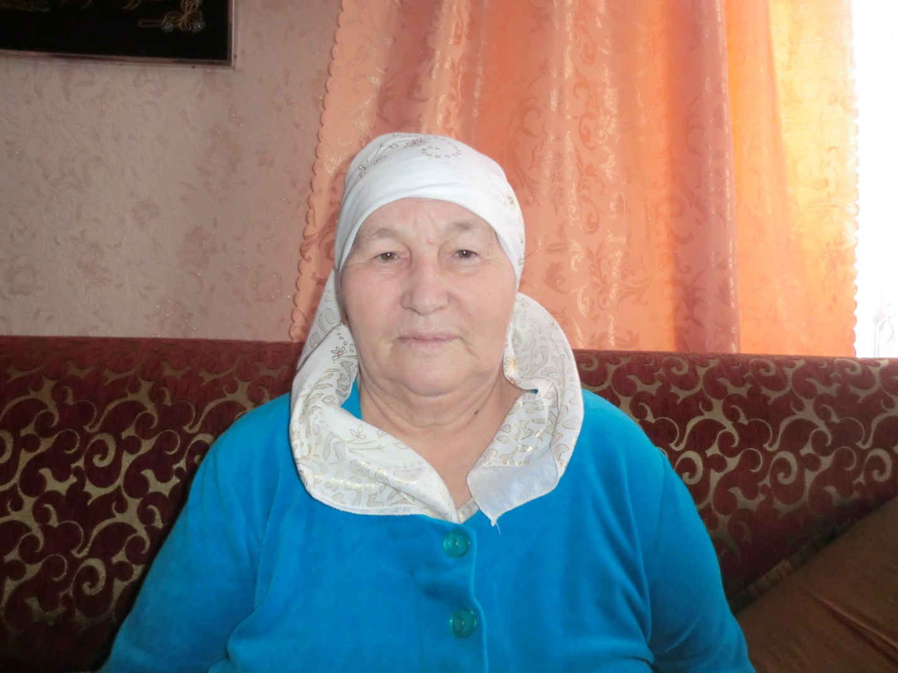
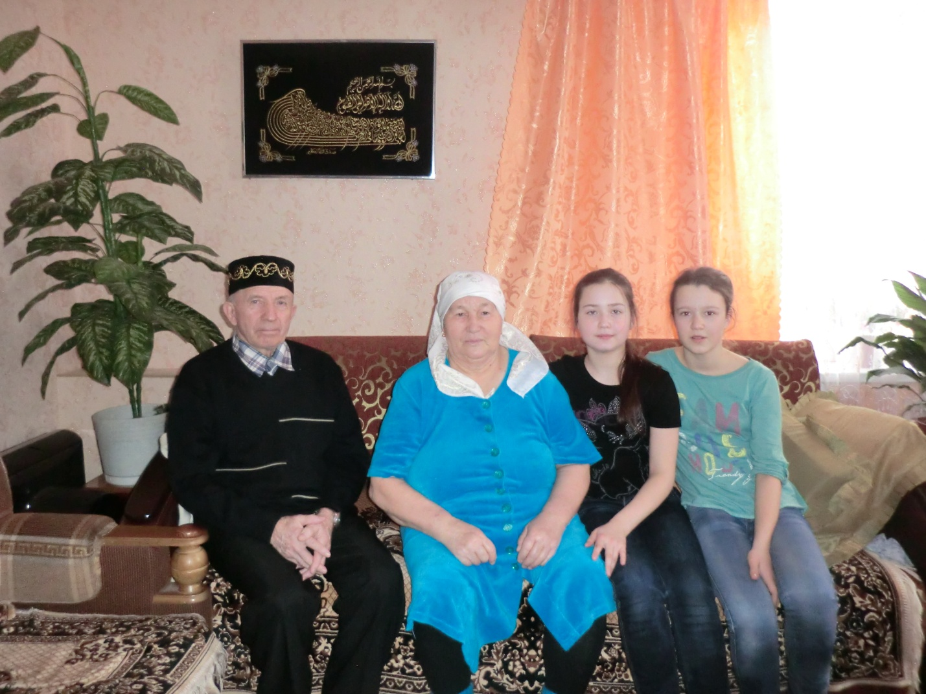
Низамов Миннур Салихович.
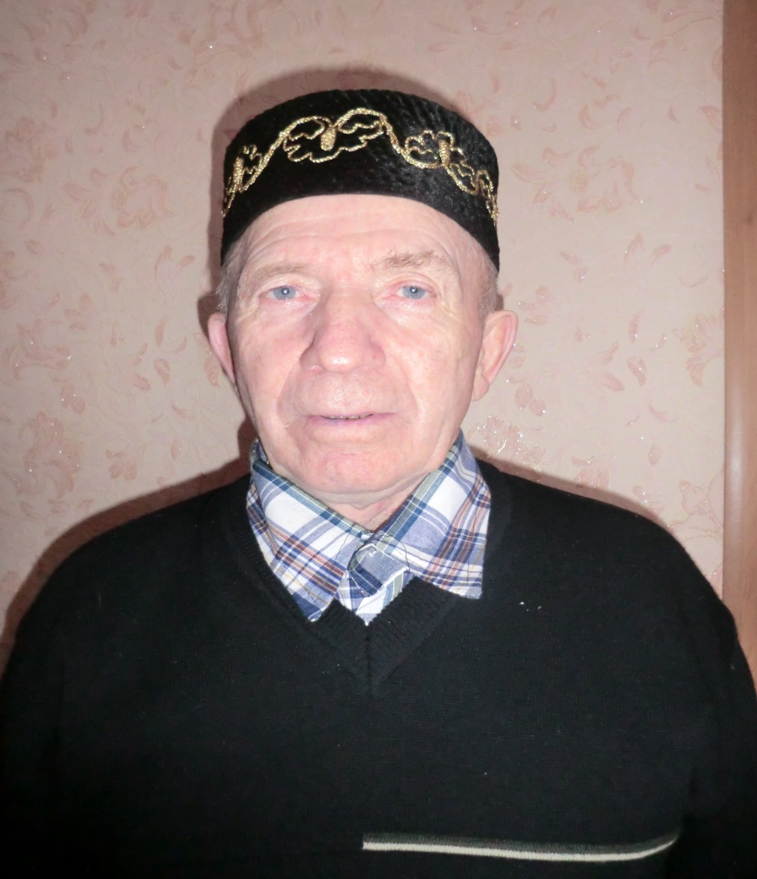

В 1940 году 3 сентября в Тюлячинском районе родился Низамов Миннур Салихович.
в1941 году на фронт ушёл Низамов Салих отец Миннура, который в дальнейшем погиб на войне.
Он выучился 7 классов и начал работать.
Сейчас живёт со своей женой и рядом по соседству её дети и внуки.
Он после войны работал разнорабочим , трактористом.
Последнее место работы в совхозе «Дружба» механизатором -трактористом. Его общий трудовой стаж 46 год.
О войне узнал только в середине войны где-то в 3 года. Все вокруг сильно переживали, плакали, и смотря на них он тоже плакал.
Вместе с родственниками провожал на войну отца Салиха.
Он помнит, как мама поддерживала его, вечером после работы обняв, спрашивала, его как у него прошёл день.
Он и его семья кормились лебедой, крапивным супом, конёвником, и гнилой картошкой.
Он говорит, что лучшее веселье это праздники, которые ему очень нравились в детстве. Люди несмотря на голод и холод праздновали праздники.
Они посылали варежки и носки на фронт и вносили деньги на вооружение.
В 1945 году пришла радостная весть, что война закончилась. Люди радовались, смеялись, плакали и обнимались и он также радостно принял эту весть, но очень расстроился, что папа не вернулся из поля битвы. Но он протёр слёзы и стал встречать других Солдатов. Его отец без извести пропал на войне.
Когда закончилась война, всё стало намного лучше, но несмотря на это они жили очень трудно.
Миннур Слихович хотел бы пожелать всем детям здоровья, счастья .

